

PROPOSAL PROGRAM KREATIVITAS MAHASISWA

JUDUL PROGRAM
LALAT PUSING (LAPIS COKLAT PUDING SINGKONG) SEBAGAI TAMBAHAN ASUPAN GIZI UNTUK KESEHATAN MASYARAKAT

BIDANG KEGIATAN :
PKM KEWIRAUSAHAAN

Diusulkan oleh :
- Fadhilah Rahmadhani NIM : 1401415149 / Tahun Angkatan : 2015
- Sukmawati Arrum Annisa NIM : 1401415150 / Tahun Angkatan : 2015
- Novia Ulfah NIM : 1401415039 / Tahun Angkatan : 2015
- Muasiyah NIM : 1401414189 / Tahun Angkatan : 2014
- Akhmad Nurkhasan NIM : 1401413343 / Tahun Angkatan : 2013

UNIVERSITAS NEGERI SEMARANG
SEMARANG
2015

PENGESAHAN PKM-KEWIRAUSAHAAN

- Judul Kegiatan : LALAT PUSING (LAPIS COKLAT PUDING SINGKONG) sebagai tambahan asupan gizi untuk kesehatan masyarakat
- Bidang Kegiatan : PKM-K
- Ketua Pelaksanaan Kegiatan
a. Nama Lengkap : Fadhilah Rahmadhani
b. NIM : 1401415149
c. Jurusan : Pendidikan Guru Sekolah Dasar
d. Universitas : Universitas Negeri Semarang
e. Alamat Rumah dan No Telp/ HP :Tambakaji RT 05 RW 01 Kec. Ngaliyan Semarang / 085780844177
f. Alamat E-mail : rahma13dhani@gmail.com
- Anggota Pelaksana Kegiatan/ Penulis: 4 orang
- Dosen Pendamping
- Nama Lengkap dan Gelar : Dra. Wahyuningsih,M.Pd
- NIDN : 10125204
- Alamat Rumah dan No Telp/ HP : Jalan Wismasari X/31, Ngaliyan,Semarang. 08122911862
- Biaya Kegiatan Total
- Dikti : Rp 5.187.000,00
- Jangka Waktu Pelaksanaan : 5 bulan

Semarang, 22 September 2015
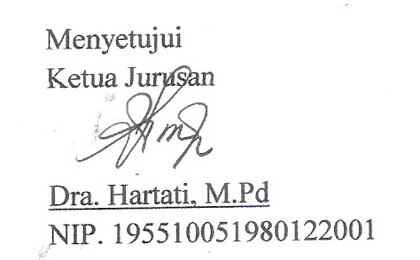
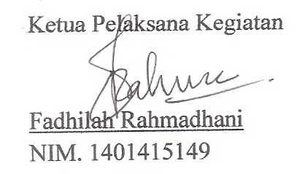

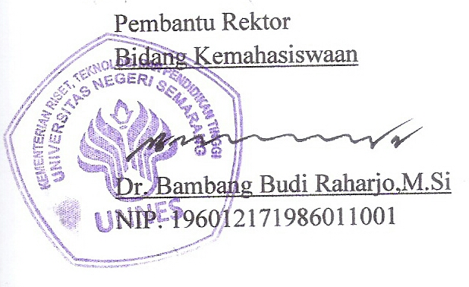
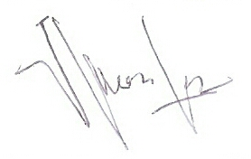
Dosen Pendamping

Dra. Wahyuningsih,M.Pd
NIDN. 10125204

DAFTAR ISI

Halaman Judul ..........................................................................................................i
Halaman Pengesahan ...............................................................................................ii
Daftar Isi.................................................................................................................iii
Ringkasan ............... ...............................................................................................iv
BAB 1. Pendahuluan .......................... ....................................................................1
- Latar Belakang............................................................................................1
- Prioritas Masalah.........................................................................................2
- Tujuan.........................................................................................................2
- Luaran ........................................................................................................2
- Manfaat Kegiatan.......................................................................................2
BAB 2. Gambaran Umum Masyarakat Sasaran .....................................................3
BAB 3. Metode Pelaksanaan ..................................................................................5
BAB 4. Biaya Dan Jadwal Kegiatan .....................................................................6
- Anggaran Biaya..........................................................................................6
- Jadwal Kegiatan.........................................................................................6
Lampiran-lampiran

RINGKASAN

Proposal Program Kreativitas Mahasiswa ini mengusung tema “LALAT PUSING” (LAPIS COKLAT PUDING SINGKONG)
Kegiatan ini dilaksanakan dalam jangka waktu 5 bulan. Tujuan diadakannya kegiatan ini adalah melatih mahasiswa berwirausaha. Budaya masyarakat kita yang konsumtif, termasuk dalan hal makanan. Kita sebagai mahasiswa harus bersikap produktif. Dengan hal ini dapat memberikan peluang kepada kita untuk menciptakan sebuah usaha hidangan penutup yang berbeda. Setelah melakukan pengamatan di lingkungan di mana kami tinggal, maka salah usaha makanan yang berpeluang untuk bisa berkembang di daerah tempat tinggal kami adalah usaha puding singkong. Singkong merupakan bahan dasar pembuatan LALAT PUSING. Dengan adanya keunikan produk yang kita tawarkanan ini, maka kita yakin bahwa usaha ini memiliki peluang besar untuk bisa berkembang dengan baik. Diharapkan dapat memenuhi keinginan masyarakat akan adanya produk baru nan unik. Selain membuat kenyang, didalam puding mengandung serat dan vitamin yang baik untuk tubuh.
Kami membuat suatu produk hidangan penutup yang menarik dan unik bertujuan menciptakan sensasi rasa yang berbeda, yaitu dengan memarut singkong lalu diperas dan diambil air perasan singkong. Merebus air perasan singkong,diberi sedikit agar-agar putih lalu beri gula. Setelah mengental, masukkan tempat puding. Untuk lapis kedua, merebus agar-agar putih dan beri gula. Memasukkan ke dalam tempat puding. Diberi mutiara jelly di adonan agar-agar putih. Untuk lapis ke tiga, merebus puding coklat dan beri gula. Memasukkan ke dalam tempat puding. Tunggu hingga mengeras dan menyatu ke semua bagian. Puding singkong lapis coklat agar-agar siap disajikan.
BAB 1
PENDAHULUAN
1

- LATAR BELAKANG
Indonesia memiliki bermacam macam wirausaha dari yang kecil sampai yang besar, seperti home industri makanan atau minuman sampai yang memiliki perusahaan ternama di Indonesia itu sendiri. Namun banyak wirausaha yang meniru produk makanan dan minuman dari produk lain yang bahkan tidak memperdulikan kesehatan konsumen. Seperti menurut UU Nomor 7 Tahun 1996 yang mengatur tentang pangan, pasal-pasal dan ayat-ayatnya mengatur kesehatan pangan dan keselamatan manusia. Ada aturan yang memberi rambu bagaimana suatu bahan pangan diproduksi dan diperdagangkan. Selain itu makanan dapat dibahas dari sudut UU Nomor 11 Tahun 1962 tentanng Hygiene untuk usaha usaha bagi umum. Menurut pasal 2 hygiene adalah segala usaha untuk memelihara dan mempertinggi derajat kesehatan.
Oleh karena itu, kami menciptakan inovasi baru dalam bidang hidangan penutup, yang memiliki cita rasa berbeda dengan mencampurkan berbagai rasa, yaitu dengan penyajian memarut singkong lalu diperas dan diambil air perasan singkong. Merebus air perasan singkong,diberi sedikit agar-agar putih lalu beri gula. Setelah mengental, masukkan tempat puding. Untuk lapis kedua, merebus agar-agar putih dan beri gula. Memasukkan ke dalam tempat puding. Diberi mutiara jelly di adonan agar-agar putih. Untuk lapis ke tiga, merebus puding coklat dan beri gula. Memasukkan ke dalam tempat puding. Tunggu hingga mengeras dan menyatu ke semua bagian. Puding singkong lapis coklat agar-agar siap disajikan. Lalu dikemas secara menarik. Singkong juga mengandung sumber karbohidrat, protein tinggi, dan sumber serat. Manfaatnya dapat menurunkan tekanan darah, kadar kolesterol, dan membantu pencernaan. Ditambah mengandung serat, membuat singkong juga baik untuk mencegah resiko obesitas.
Selain memenuhi kebutuhan masyarakat, usaha ini dapat menambah penghasilan untuk mahasiswa. Jadi usaha pembuatan puding singkong ini modalnya tidak terlalu besar, sangat mudah pembuatannya, dan harganya yang terjangkau bagi masyarakat, memiliki cita rasa yang khas dan enak dan tanpa bahan pengawet.
Kami berkeyakinan bahwa minuman ini akan lebih tenar dibanding dengan hidangan lain karena selain memiliki rasa yang khas, kami menyediakan menyediakan hidangan ini dalam bentuk penyajian yang menarik.

2
- PRIORITAS MASALAH
- Bagaimana cara mengolah singkong tanpa mengurangi nilai gizi yang terkandung di dalam singkong?
- Bagaimana cara mempromosikan hasil olahan singkong kepada masyarakat yang belum begitu paham tentang pentingnya puding bagi kesehatan?

- TUJUAN
- Mengolah singkong tanpa mengurangi nilai gizi yang terkandung di dalam singkong.
- Mempromosikan hasil olahan singkong kepada masyarakat yang belum begitu paham tentang pentingnya puding bagi kesehatan

- LUARAN
- Terciptanya peluang usaha mandiri yang bergerak di sektor home industri yang mengacu pada bidang sosial-ekonomi.
- Meningkatkan karya kreatifitas inovatif mahasiswa.

- MANFAAT KEGIATAN
Manfaat dari usaha puding singkong ini diantaranya :
- Memenuhi kebutuhan gizi akan karbohidrat, vitamin dan serat dengan cara yang berbeda yaitu dengan memakan puding singkong.
- Membantu para petani singkong yang bermitra dengan kita untuk memasarkan singkong yang telah mereka hasilkan.
- Melatih mahasiswa untuk berwirausaha, kreatif, dan inovatif.
- Mahasiswa mendapatkan keuntungan finansial dalam usaha ini

BAB 2
3
GAMBARAN UMUM RENCANA USAHA

- Kondisi Umum Lingkungan dan Potensi Sumber Daya
Masyarakat di lingkungan kami, cenderung masyarakat yang konsumtif. Apalagi anak-anak mereka yang membeli jajan di sembarang tempat. Berbagai macam makanan dan minuman dijual, semuanya hampir terjual habis. Masyarakat kurang memikirkan kesehatan mereka, apakah makanan dan minuman yang mereka beli baik untuk kesehatan mereka.
Oleh karena itu, kami memanfaatkan singkong sebagai bahan dasar usaha kami,kami membuat usaha yaitu puding singkong. Yang singkong nya sendiri banyak ditemui di daerah kami. Selain mudah menemukan bahan baku,enak dan mengenyangkan, rasanya yang unik dan berbagai macam gizi ada di dalam puding singkong serta tampilan yang menarik untuk membuat masyarakat tertarik membeli puding singkong tersebut.
Jadi puding singkong ini sangat baik untuk kesehatan tubuh kita.

- Peluang Pasar
Pada zaman era globalisasi yang semakin maju ini sumber daya manusia juga ikut bertambah, lapangan pekerjaan semakin terbatas. Oleh karena itu untuk mengantisipasi lapangan pekerjaan yang sangat terbatas, maka kami membuka usaha kecil penjualan “Puding Singkong” yang kami beri nama “LALAT PUSING” kepanjangan dari LAPIS COKLAT PUDING SINGKONG” sehingga mendapat penghasilan dari kegiatan usaha ini.
Dan agar kegiatan usaha penjualan dapat berjalan dengan lancar maka dapat menggunakan analisa SWOT, yaitu :
- Streng (Kekuatan)
Kekuatan untuk menjalankan usaha penjualan “LALAT PUSING” ini di lingkungan masyarakat cukup besar, selain enak rasanya dan tidak menggunakan bahan pengawet juga belum ada di lingkungan sekitar kami yang menjual jenis makanan seperti ini sehingga dapat mendukung tercapai target pasar yang akan dituju.
- Weakness (Kelemahan)
Beberapa kelemahan dalam melaksanakan kegiatan usaha penjualan “LALAT PUSING” ini juga perlu diperhatikan. Karena usaha penjualan ini hanya dapat bertaha paling lama satu hari di luar. Jika dimasukkan ke kulkas mencapai 5 hari. Juga dengan pada saat sedang tidak musim singkong, karena harga singkong akan mahal. Sedangkan hambatan yangakan dialami adalah terbatasnya tempat untuk melakukan kegiatan usaha penjualan “LALAT PUSING”

- Oppourtinity (Peluang)
4
Dalam menjalankan usaha penjualan “LALAT PUSING” ini juga harus mengetahui berapa besar peluang menjalankan kegiatan usaha penjualan “LALAT PUSING” ini. karena diliat dari potensi pembelian masyarakat juga dapat melakukan pembelian terhadap produk makanan “LALAT PUSING” ini. alasan yang lain, harganya yang relatif terjangkau dan sehat dikonsumsi.
- Treat (Ancaman)
Untuk menjalankan usaha pejualan ini juga mempunyai beberapa ancaman yang akan muncul sebelum dan sesudah. Untuk itu kita harus mengetahui cara menghindari ancaman tersebut, dengan memperhatikan yaitu :
- Mengetahui macam-macam selesra konsumen
- Menjaga kebersihan produk makanan maupun tempat penjualan
- Memberikan pelayanan yang prima
- Menjaga kualitas produk

- Produk Yang Dijual
Dalam pelaksanaan kegiatan usaha penjualan “LALAT PUSING” ini, akan ditarget penjualan 100 buah/ hari dengan harga @ Rp 1.500,00. Dengan total penhasilan per bulan @ Rp 2.000 x 100 buah x 25 hari = Rp 5.000.000

BAB 3
METODE PELAKSANAAN
5

- Persiapan alat dan bahan
Alat:
- Kompor 6. Sendok
- Gas LPG 3 kg 7. Pisau
- Panci 8. Parutan
- Baskom besar 9. Saringan
- Baskom kecil 10. Gelas ukur

Bahan :
- Singkong 6. Tempat puding
- Puding coklat 7. Sendok plastik
- Agar-agar putih
- Mutiara jelly
- Gula

- Proses Pembuatan Lapis Coklat Puding Singkong :

- Parut singkong lalu diperas dan diambil air perasan singkong
- Rebus air perasan singkong,diberi sedikit agar-agar putih lalu beri gula
- Setelah mengental, masukkan tempat puding
- Untuk lapis kedua, rebus agar-agar putih dan beri gula
- Masukkan ke dalam tempat puding
- Beri mutiara jelly di adonan agar-agar putih
- Untuk lapis ke tiga, rebus puding coklat dan beri gula
- Masukkan ke dalam tempat puding
- Tunggu hingga mengeras dan menyatu ke semua bagian
- Puding singkong lapis coklat agar-agar siap disajikan

- Pengemasan Lapis Coklat Puding Singkong
Lapis Coklat Puding Singkong yang didinginkan lalu dikemas dengan gelas mika kecil di atasnya di beri sendok plastik.

- Pemasaran Lapis Coklat Puding Singkong
Lapis Coklat Puding Singkong dijual dengan harga Rp 2.000 per biji. Promosi selama satu minggu dengan beli 5 gratis 1. Dijual dengan keliling asrama, dititipkan di kantin asrama. Lalu di jual di wilayah kampus PGSD UNNES, menitikan di kantin PGSD UNNES dan menjualnya di wilayah sekitar kampus PGSD UNNES.

BAB 4.
6
BIAYA DAN JADWAL KEGIATAN

- Anggaran Biaya
No | Jenis Pengeluaran | Biaya (Rp)
1 | Peralatan penunjang | Rp 2.622.000,00
2 | Bahan habis pakai : | Rp 490.000,00
3 | Perjalanan | Rp 650.000,00
4 | Lain – lain | Rp 1.425.000,00
Jumlah |  | Rp 5.187.000,00

- Jadwal Kegiatan
No. | Tahap Kegiatan | Waktu Pelaksanaan
No. | Tahap Kegiatan | Bulan ke-
No. | Tahap Kegiatan | I | II | III | IV | V
1. | Persiapan dan pengadaan bahan pembuatan kue klepon ubi jalar
2. | Pembuatan kue klepon ubi jalar
3. | Promosi  Pemasaran
4. | Promosi  Pemasaran
5. | Pembuatan laporan  Penyerahan laporan akhir

LAMPIRAN-LAMPIRAN

Lampiran 1.
Biodata Ketua dan Anggota Kelompok

- Biodata Ketua Kelompok

- Identitas Diri
1 | Nama Lengkap (dengan gelar) | Fadhilah Rahmadhani
2 | Jenis Kelamin | Perempuan
3 | Program studi | Pendidikan Guru Sekolah Dasar
4 | NIM | 1401415149
5 | Tempat dan Tanggal Lahir | Semarang, 13 Januari 1997
6 | E-mail | rahma13dhani@gmail.com
7 | Nomor Telepon/HP | 085780844177

- Riwayat Pendidikan
 | SD | SMP | SMA
Nama Institusi | SDN Tambakaji 05 Semarang | SMP N 1 Semarang | SMA N 6 Semarang
Jurusan | - | - | IPS
Tahun Masuk-Lulus | 2003-2009 | 2009-2012 | 2012-2015

Semua data yang saya isikan dan tercantum dalam biodata ini adalah benar dan dapat dipertanggungjawabkan secara hukum. Apabila di kemudian hari ternyata dijumpai ketidaksesuaian dengan kenyataan, saya sanggup menerima sanksi.
Demikian biodata ini saya buat dengan sebenarnya untuk memenuhi salah satu persyaratan dalam pengajuan Hibah PKM-Kewirausahaan.
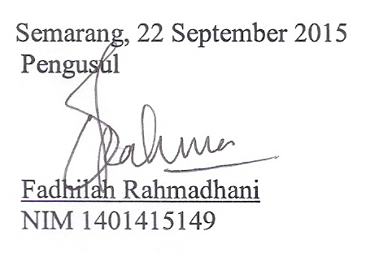

- Biodata Anggota 1

- Identitas Diri
1 | Nama Lengkap | Sukmawati Arrum Annisa
2 | Jenis Kelamin | Perempuan
3 | Program studi | Pendidikan Guru Sekolah Dasar
4 | NIM | 1401415150
5 | Tempat dan Tanggal Lahir | Semarang, 17 Juli 1997
6 | E-mail | Sukmawatiarrum@gmail.com
7 | Nomor Telepon/HP | 089505795291

- Riwayat Pendidikan
 | SD | SMP | SMA
Nama Institusi | SDN Mangkang Kulon 02 Semarang | MTS NU Nurul Huda | SMA N 6 Semarang
Jurusan | - | - | IPS
Tahun Masuk-Lulus | 2003-2009 | 2009-2012 | 2012-2015

Semua data yang saya isikan dan tercantum dalam biodata ini adalah benar dan dapat dipertanggungjawabkan secara hukum. Apabila di kemudian hari ternyata dijumpai ketidaksesuaian dengan kenyataan, saya sanggup menerima sanksi.
Demikian biodata ini saya buat dengan sebenarnya untuk memenuhi salah satu persyaratan dalam pengajuan Hibah PKM-Kewirausahaan.

Semarang, 22 September 2015
Pengusul
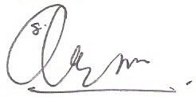

Sukmawati Arrum Annisa
NIM 1401415150

- Biodata Anggota 2

- Identitas Diri
1 | Nama Lengkap | Novia Ulfah
2 | Jenis Kelamin | Perempuan
3 | Program studi | Pendidikan Guru Sekolah Dasar
4 | NIM | 1401415039
5 | Tempat dan Tanggal Lahir | Pekalongan, 22 November 1997
6 | E-mail | noviaulfahchan@gmail.com
7 | Nomor Telepon/HP | 085869225120

- Riwayat Pendidikan
 | SD | SMP | SMA
Nama Institusi | SD Muhammadiyah 01 Kandang Panjang, Pekalongan | SMP Negeri 6 Pekalongan | SMA Negeri 3 Pekalongan
Jurusan | - | - | IPA
Tahun Masuk-Lulus | 2003-2009 | 2009-2012 | 2012-2015

Semua data yang saya isikan dan tercantum dalam biodata ini adalah benar dan dapat dipertanggungjawabkan secara hukum. Apabila di kemudian hari ternyata dijumpai ketidaksesuaian dengan kenyataan, saya sanggup menerima sanksi.
Demikian biodata ini saya buat dengan sebenarnya untuk memenuhi salah satu persyaratan dalam pengajuan Hibah PKM-Kewirausahaan.

Semarang, 22 September 2015
Pengusul
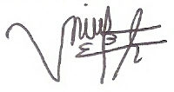

Novia Ulfah
NIM 1401415039

- Biodata Anggota 3

- Identitas Diri
1 | Nama Lengkap | Muasiyah
2 | Jenis Kelamin | Perempuan
3 | Program studi | Pendidikan Guru Sekolah Dasar
4 | NIM | 1401414189
5 | Tempat dan Tanggal Lahir | Kebumen, 13 Februari 1996
6 | E-mail | muasiyah@gmail.com
7 | Nomor Telepon/HP | 085712472465

- Riwayat Pendidikan
 | SD | SMP | SMA
Nama Institusi | SDN Soka Poncowarno | SMP N 6 Kebumen | SMK N 1 Kebumen
Jurusan | - | - | Multimedia
Tahun Masuk-Lulus | 2002-2008 | 2008-2011 | 2011-2014

Semua data yang saya isikan dan tercantum dalam biodata ini adalah benar dan dapat dipertanggungjawabkan secara hukum. Apabila di kemudian hari ternyata dijumpai ketidaksesuaian dengan kenyataan, saya sanggup menerima sanksi.
Demikian biodata ini saya buat dengan sebenarnya untuk memenuhi salah satu persyaratan dalam pengajuan Hibah PKM-Kewirausahaan.

Semarang, 22 September 2015
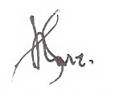
Pengusul

Muasiyah
NIM 1401414189

- Biodata Anggota 4

- Identitas Diri
1 | Nama Lengkap | Akhmad Nurkhasan
2 | Jenis Kelamin | Laki-laki
3 | Program studi | Pendidikan Guru Sekolah Dasar
4 | NIM | 1401413343
5 | Tempat dan Tanggal Lahir | Kebumen, 20 Agustus 1994
6 | E-mail | Nurkhasan32@yahoo.co.id
7 | Nomor Telepon/HP | 085707560808

- Riwayat Pendidikan
 | SD | SMP | SMA
Nama Institusi | SDN Madureso | SMP N 1 Kuwarasan | SMA N 1 Karanganyar
Jurusan | - | - | IPS
Tahun Masuk-Lulus | 2000-2007 | 2007-2010 | 2010-2013

Semua data yang saya isikan dan tercantum dalam biodata ini adalah benar dan dapat dipertanggungjawabkan secara hukum. Apabila di kemudian hari ternyata dijumpai ketidaksesuaian dengan kenyataan, saya sanggup menerima sanksi.
Demikian biodata ini saya buat dengan sebenarnya untuk memenuhi salah satu persyaratan dalam pengajuan Hibah PKM-Kewirausahaan.

Semarang, 22 September 2015
Pengusul
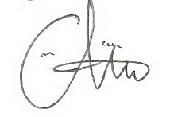

Akhmad Nurkhasan
NIM 1401413343

Biodata Dosen Pendamping

- Identitas Diri
1 | Nama Lengkap | Dra. Wahyuningsih,M.Pd
2 | Jenis Kelamin | Perempuan
 | NIP | 19421210.197703.2.001
 | Tempat dan Tanggal Lahir | Sragen, 10 Desember 1952
 | E-mail | -
 | Nomor Telepon/HP | 08122911862

Semua data yang saya isikan dan tercantum dalam biodata ini adalah benar dan dapat dipertanggungjawabkan secara hukum. Apabila di kemudian hari ternyata dijumpai ketidaksesuaian dengan kenyataan, saya sanggup menerima sanksi.
Demikian biodata ini saya buat dengan sebenarnya untuk memenuhi salah satu persyaratan dalam pengajuan Hibah PKM-Kewirausahaan.
Semarang, 22 September 2015
Pembimbing

Dra. Wahyuningsih,M.Pd
NIDN. 10125204

Lampiran 2. Justifikasi Anggaran Kegiatan

- Peralatan penunjang
Mateial | Kuantitas | Harga Satuan (Rp) | Jumlah (Rp)
1. Kompor | 1 (isi 2 tungku) | Rp 500.000 | Rp 500.000
2.Gas LPG 3 kg | 2 buah | Rp 175.000 | Rp 350.000
3. Panci | 3 buah | Rp 80.000 | Rp 240.000
4.Baskom besar | 3 buah | Rp 30.000 | Rp 90.000
5. Baskom kecil | 3 buah | Rp 20.000 | Rp 60.000
6.Parutan | 2 buah | Rp 15.000 | Rp 30.000
7.Pisau | 5 buah | Rp 15.000 | Rp 75.000
8.Sendok | 6 buah | Rp 2000 | Rp 12.000
9.Saringan | 5 buah | Rp 20.000 | Rp 100.000
10.Gelas ukur | 4 buah | Rp 15.000 | Rp 60.000
11. Singkong | 20 kg | Rp 7.000 | Rp 140.000
12.Puding coklat | 20 bungkus | Rp 10.000 | Rp 200.000
13.Agar-agar putih | 20 bungkus | Rp 5.000 | Rp 100.000
14.Mutiara jelly | 5 bungkus | Rp 15.000 | Rp 75.000
15.Gula | 10 kg | Rp 13.000 | Rp 130.000
16.Cup puding | 4 pack | Rp 30.000 | Rp 120.000
17.Sendok plastik | 4 pack | Rp 10.000 | Rp 40.000
18.Keranjang besar | 3 buah | Rp 100.000 | Rp 300.000
Total |  |  | Rp 2.622.000

- Bahan habis pakai
No | Material | Justifikasi pemakaian | Kuantitas | Harga satuan | Jumlah
1 | Kertas HVS A4 80 gr | Administrasi | 1 rim | Rp 40.000,00 | Rp 40.000,00
2 | Pembelian tinta print | Administrasi | 1 set | Rp 50.000,00 | Rp 50.000,00
3 | Benner | Sosialisasi program | 2 | Rp 100.000,00 | Rp 200.000,00
4 | Pamflet | Sosialisasi program | 2 | Rp100.000,00 | Rp 200.000,00
Total |  |  |  |  | Rp 490.000,00

- Perjalanan

No | Material | Justifikasi pemakaian | Kuantitas | Harga satuan | Jumlah
1 | Perjalanan Semarang-Kebumen | Pembelian bahan baku | 2 paket | Rp 200.000,00 | Rp 400.000,00
2 | Transportasi lapangan | Pembelian alat penunjang | 1 paket | Rp 250.000,00 | Rp 250.000,00
 |  |  |  |  | Rp 650.000

- Lain –lain

No | Material | Justifikasi pemakaian | Kuantitas | Harga satuan | Jumlah
1 | Konsumsi | Konsumsi saat kegiatan | 75 | Rp15.000,00 | Rp 1.125.000,00
2 | ATK | Penunjang pelaporan keuangan | I paket | Rp 300.000,00 | Rp 300.000,00
Total |  |  |  |  | Rp 1.425.000,00

Lampiran 3
Susunan Organisasi dan PembagianTugas
No | Nama/NIM | Program Studi | Bidang  Ilmu | Alokasi waktu | UraianTugas
1 | Fadhilah Rahmadhani/ 1401415149 | PGSD | Pendididkan | 5 bulan | Ketua pelaksana, observasi tempat dan masyarakat, sosialisasi, training pembuatan singkong, evaluasi
2 | Sukmawati Arrum Annisa/ 1401415150 | PGSD | Pendididkan | 5 bulan | Sekretaris, sosialisasi, training pembuatan singkong, evaluasi
3 | Novia Ulfah/ 1401415039 | PGSD | Pendididkan | 5 bulan | Bendahara, training pembuatan singkong, evaluasi
4 | Muasiyah/ 1401414189 | PGSD | Pendididkan | 5 bulan | Koordinator pengadaan alat dan bahan, training pembuatan singkong, evaluasi
5 | Akhmad Nurkhasan/ 1401413343 | PGSD | Pendididkan | 5 bulan | Koordinator lapangan, persiapan training, training pembuatan singkong, evaluasi

SURAT PERNYATAAN KETUA PENELITI/PELAKSANA

Yang bertanda tangan di bawah ini:
Nama : Fadhilah Rahmadhani
NIM : 1401415149
Program Studi : Pendidikan Guru Sekolah Dasar
Fakultas : Ilmu Pendidikan
Dengan ini menyatakan bahwa proposal PKM-K saya dengan judul:
LALAT PUSING (LAPIS COKLAT PUDING SINGKONG) SEBAGAI TAMBAHAN ASUPAN GIZI UNTUK KESEHATAN MASYARAKAT
yang diusulkan untuk tahun anggaran 2015/2016 bersifat original dan belum pernah dibiayai oleh lembaga atau sumber dana lain.

Bilamana di kemudian hari ditemukan ketidaksesuaian dengan pernyataan ini, maka saya bersedia dituntut dan diproses sesuai dengan ketentuan yang berlaku dan mengembalikan seluruh biaya penelitian yang sudah diterima ke kas negara.
Demikian pernyataan ini dibuat dengan sesungguhnya dan dengan sebenar-benarnya.

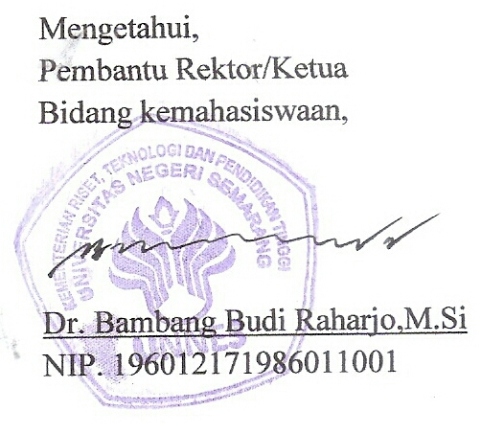
Semarang, 22 September 2015
Yang menyatakan,
